06-050 КМЗ Т12.02А "Кубанец" малогабаритный автоклуб на шасси УАЗ-452Д/-3303 4х4, мест 7, полный вес 2.7 тн, УМЗ-417 92 лс, 95 км/час, Краснодарский мехзавод "Кубань" Минкульт РФ, г. Краснодар 1986-95 г. в.
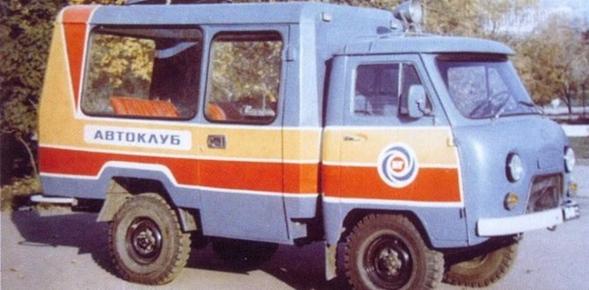

К концу 1970-х годов линейка спецавтомобилей, выпускаемых заводом «Кубань» для Министерства культуры, имела архаичную конструкцию и требовала замены. Для этой цели Краснодарский механический завод совместно с проектным институтом «Культтехника» в дополнение к автобусу-автоклубу ККТ-3917 в начале 1980-х годов задумали разработку на смену Кубанец-У1К новой модели компактного автоклуба с отдельным пассажирским модулем, который получил обозначение Т12.02.
Новый автоклуб базировался на шасси УАЗ-452Д и имел установленный отдельно от кабины кузов с 4-местным пассажирским салоном, в котором размещались агитбригада и необходимый минимум аппаратуры и оборудования для проведения культпросветработы.
Макетный образец автоклуба Т12.02 был изготовлен экспериментальный отделом Проектно-конструкторского и технологического института «Культтехника» в 1981 году и представлен на отраслевой выставке «Роскульттехника-81» в Москве. Данный образец отличался передней стенкой кузова без окна и громкоговорителем, установленным на кабине. В следующем году было изготовлено два опытный образца для проведения приемочный испытаний – Т12.02 и Т12.02А, которые отличались планировкой и вместимостью кузова.
Автоклуб Т12.02 был разработан в нескольких вариантах:
Т12.02 – пятиместный, включая пассажирское место в кабине водителя;
Т12.02А – семиместный, включая пассажирское место в кабине водителя;
Т12.02В – восьмиместный, включая пассажирское место в кабине водителя.
Все эти варианты при одинаковом назначении комплектовались различным набором оборудования. Самым укомплектованным оборудованием был Т12.02, а самой скромной комплектацией за счет увеличения числа мест являлся Т12.02В, в котором были только магнитофон, киноустановка и приспособление для наглядной агитации. Семиместный автоклуб Т12.02А снабжался, кроме того, усилителем звука с акустическими колонками, киносъемочным аппаратом и фотоаппаратом, видимо, для того, чтобы запечатлевать успехи колхозников и пропагандировать их в соседних районах.
Автоклубы семейства Т12.02 серийно выпускались с 1987 по 1995 год. Распределялись машины исключительно по линии Министерства культуры, и к 1990-му они были в распоряжении не только филармоний и различных концертных объединений, но и в большинстве театров, музеев и других культурных учреждений, а позже использовались и для других нужд. Например, на базе автоклуба Т12.02 была создана передвижная диагностическая станция ГАИ.
На первый взгляд Т12.02 стал удобнее, чем Кубанец-У1К1: увеличился внутренний объем салона, а самое главное – стал выше потолок. Но не всем потребителям новинка пришлась по душе – основное нарекание вызывало отсутствие прямой связи между кабиной и пассажирском салоном.
На шасси устанавливался сварной каркас из труб, который снаружи обшивался стальными листами, а внутри – картоном. С левого борта было расположено два окна в резиновом профиле, с правого борта – одно окно и одно окно в задней стенке. Для входа служили распашная дверь с правого борта, а на задней стенке имелась дверца для багажа.
На передней и задней стенках кузова были расположены четыре габаритных огня. Также на задней стенке располагались фонари со стоп-сигналами и фонарь заднего хода.
В салоне автоклуба Т12.02 располагались мягкие сиденья для пассажиров и тумба для оборудования.

Технические характеристики
Характеристики
Колёсная формула | 4×4 (отключаемый передний мост)
Грузоподъёмность, кг | 800
Масса буксируемого прицепа, кг | 850
Площадь грузовой платформы, м² | 4,86
Погрузочная высота, м | 1,04
Число мест (включая место водителя) | 2
Масса, кг  снаряжённая  полная | 1670  2700
Распределение полной массы по осям, кг  передняя  задняя | 1190  1430
База, мм | 2300
Колея, мм | 1442
Дорожный просвет, мм | 220
Габаритные размеры, мм  длина  ширина  высота | 4460  2045  2040
Радиус поворота, м | 6,0
Двигатель  тип  число цилиндров  мощность, л. с.  число об/мин  объём, л  степень сжатия  крутящий момент, кгм | УМЗ-417  четырёхтактный, карбюраторный  4  92  4000  2,445  6,6  17
Коробка передач  передаточные числа:  первая передача  вторая передача  третья передача  четвёртая передача  задний ход | четырёхступенчатая  4,124  2,641  1,58  1,00  5,224
Передаточные числа раздаточной коробки | 1,00  1,94
Главная передача  передаточное число | конические шестерни  5,125
Размер шин, дюймы | 8,40—15
Подвеска колёс | зависимая рессорная
Тормоза  привод | барабанного типа  гидравлический
Максимальная скорость, км/ч | 100
Тормозной путь (со скорости 70 км/ч), м | 53
Расход топлива, л/100 км  контрольный  эксплуатационный | 13  17,5—18,5
Запас топлива, л | 112
Пробег до капитального ремонта, тыс. км | 100—150

